Министерство науки и высшего образования Российской Федерации
ФГАОУ ВО «Уральский федеральный университет
имени первого Президента России Б.Н. Ельцина»
Институт новых материалов и технологий
Кафедра «Теплофизика и информатика в металлургии»

Управление контейнерами с помощью Docker Compose
и использование готовых образов

ОТЧЕТ
по практической работе № 2
по дисциплине «Основы методологии Development Operation»

Направление 09.03.02 «Информационные системы и технологии» (уровень бакалавриата)
Образовательная программа
09.03.02/33.02 «Информационные системы и технологии» (СУОС)

Студент
группы НМТ-423901 А.Е. Русскин

Преподаватель:
профессор, д.т.н. В.В. Лавров

Екатеринбург
2025
СОДЕРЖАНИЕ

Практическая работа «Управление контейнерами с помощью Docker Compose и использование готовых образов» 3
1.1 Цель работы 3
1.2 Ход проведения работы 3
1.2.1 Разработка тестового приложения Visual Studio .NET Core 3
1.2.2 Создание конфигурационного файла docker-compose.yml 3
1.2.3 Размещение приложения в системе контроля версий GitHub 3
1.2.4 Сборка образов с использованием команды docker compose 3
1.2.5 Установка программы HeidiSQL для сопровождения базы данных в СУБД MariaDB 3
1.2.6 Настройка миграции базы данных в MariaDB 3
1.2.7 Демонстрация работы приложения с базой данных в СУБД MariaDB 3
1.3 Выводы 3
Приложение А Листинг программного кода приложения «Калькулятор» (контроллер) 4
Приложение Б Листинг программного кода приложения «Калькулятор» (appsettings.json) 5
Приложение В Листинг программного кода приложения «Калькулятор» (appsettings.Development.json) 6
Приложение Г Листинг программного кода приложения «Калькулятор» (Program.cs) 7

Практическая работа «Управление контейнерами
с помощью Docker Compose и использование готовых образов»

1.1 Цель работы
Целью данной практической работы является изучение принципов создания и управления многоконтейнерными приложениями с использованием Docker Compose. В ходе работы осваиваются следующие аспекты:
- Создание и конфигурация файла docker-compose.yml
- Запуск и управление многоконтейнерными приложениями
- Настройка взаимодействия между контейнерами в рамках одного проекта
- Организация работы приложения с базой данных в контейнере
- Миграция базы данных и управление ей с помощью специализированного ПО

1.2 Ход проведения работы

1.2.1 Разработка тестового приложения Visual Studio .NET Core
Было усовершенствовано тестовое приложение «Калькулятор» – добавлено хранение всех выполненных операций в базе данных MariaDB. Для этого в проект были добавлены следующие пакеты NuGet (рисунок 1):
- Microsoft.EntityFrameworkCore (8.0.14)
- Microsoft.EntityFrameworkCore.Design (8.0.14)
- Microsoft.EntityFrameworkCore.Tools (8.0.14)
- Pomelo.EntityFrameworkCore.MySql (8.0.3)

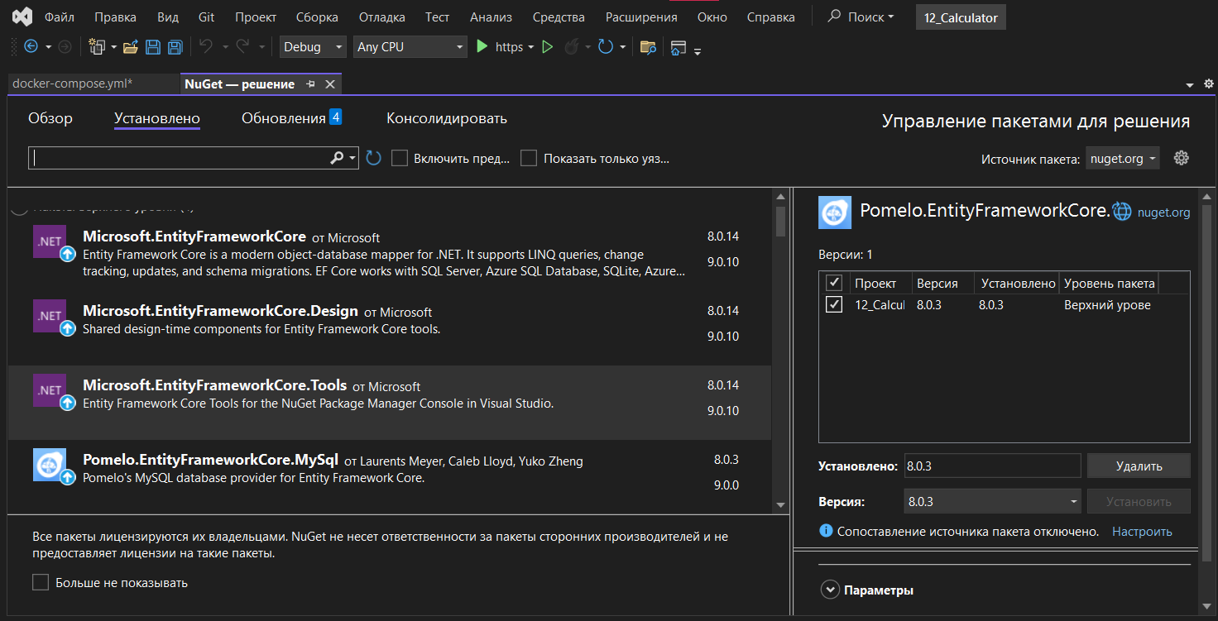
Рисунок 1 – Пакеты NuGet

Настроен основной файл конфигурации приложения appsettings.json (рисунок 2).

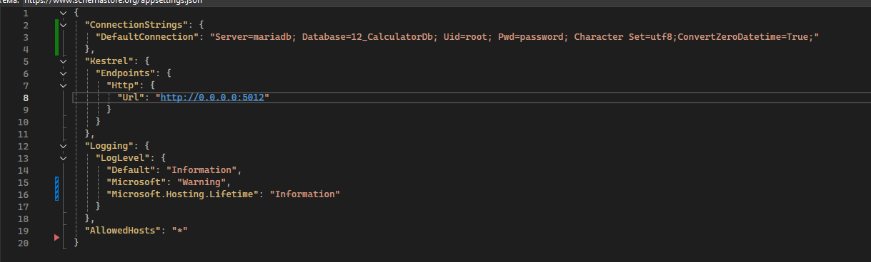
Рисунок 2 – Фрагмент Visual Studio c отображением листинга программного кода файла appsettings.json

Ключевые особенности конфигурации:
- Строка подключения к MariaDB использует hostname mariadb, соответствующий имени контейнера в Docker Compose.
- Настроен Kestrel для прослушивания на порту 5012 на всех интерфейсах.
- Указана кодировка UTF8 для поддержки русского языка.
Для среды разработки создана отдельная конфигурация appsettings.Development.json (рисунок 3).
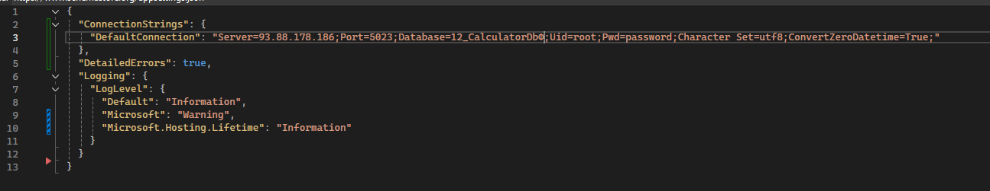
Рисунок 3 – Фрагмент Visual Studio c отображением листинга программного кода файла appsettings.Development.json

В конфигурации для разработки:
- Прямое подключение к серверу БД по IP-адресу.
- Указан порт 5023 для подключения к MariaDB.
- Включен вывод подробных ошибок.
Реализована модель данных для хранения операций калькулятора, настроен DbContext для работы с MariaDB. После этого была осуществлена сборка приложения и протестирована его успешная работа (рисунок 4).

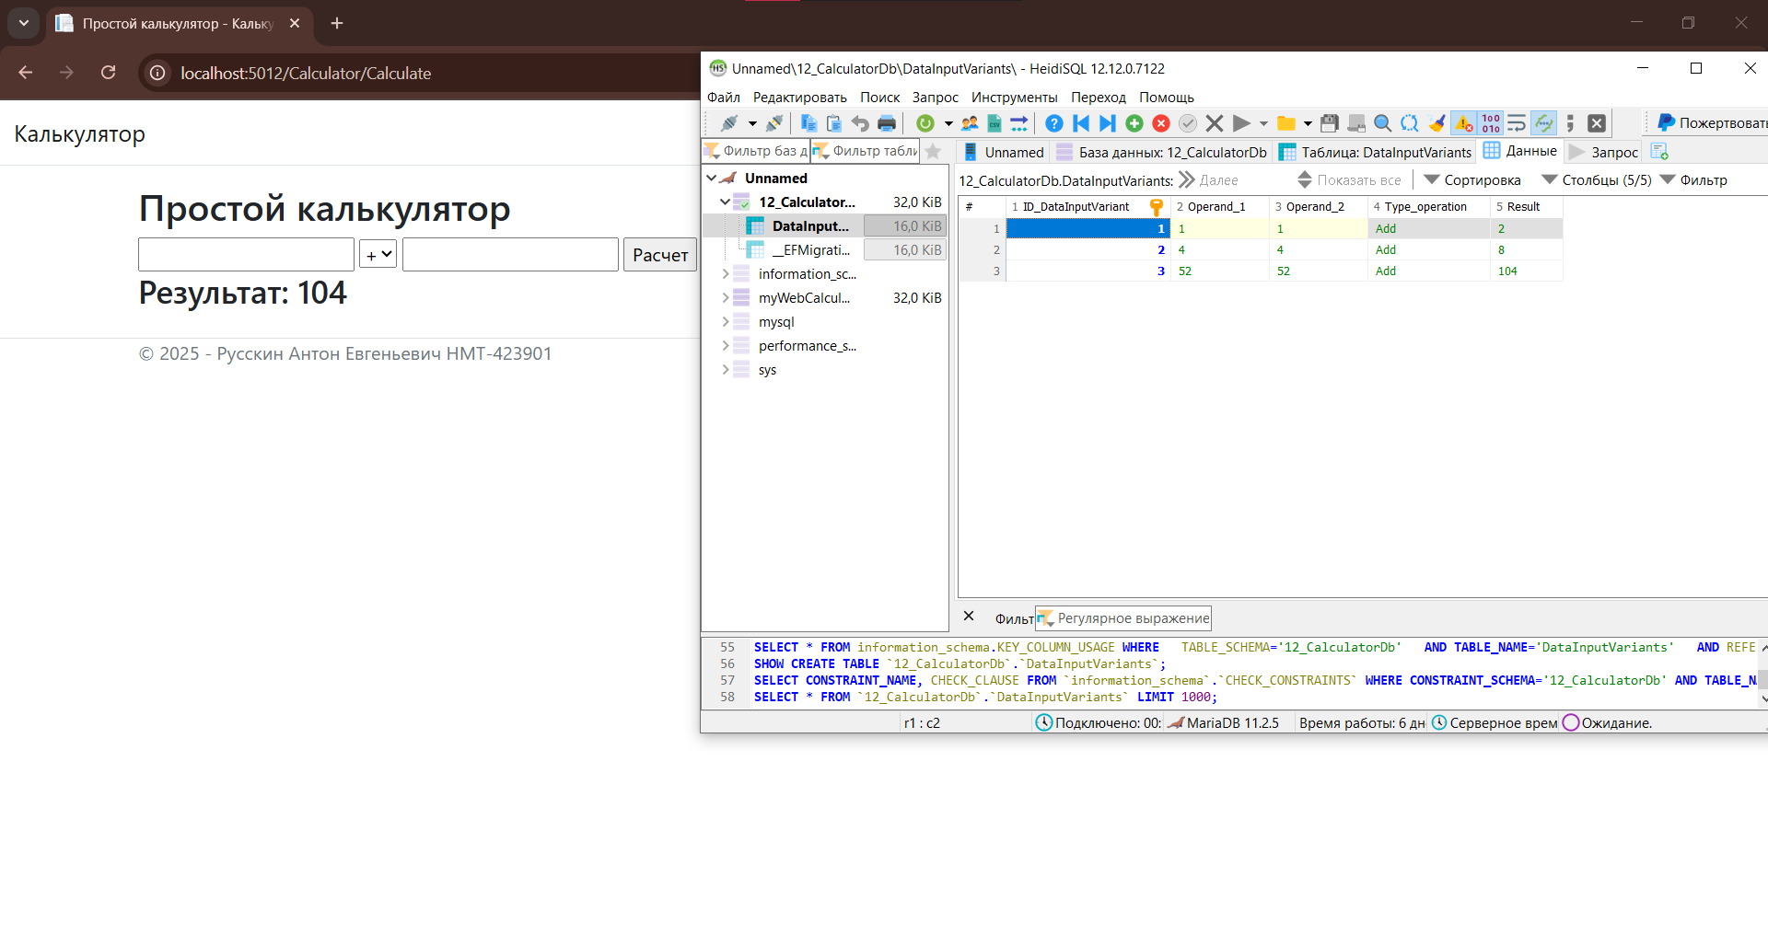
Рисунок 4 – Результат работоспособности программы

1.2.2 Создание конфигурационного файла docker-compose.yml
Для организации многоконтейнерного приложения был создан файл docker-compose.yml, который определяет все необходимые сервисы, их настройки и взаимосвязи. Файл размещен в корневой папке проекта (рисунок 5).
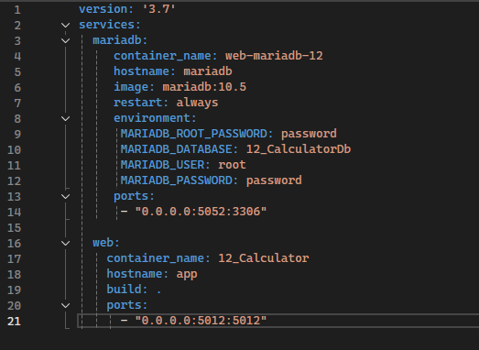
Рисунок 5 – Фрагмент Visual Studio c отображением листинга программного кода файла docker-compose.yml

Контейнер с системой управления базами данных MariaDB настроен со следующими параметрами:
- container_name: web-mariadb-12 - уникальное имя контейнера, где "12" соответствует порядковому номеру студента.
- hostname: mariadb - внутреннее имя хоста, которое используется для сетевого взаимодействия между контейнерами.
- image: mariadb:10.5 - используется официальный образ MariaDB версии 10.5 с Docker Hub.
- restart: always - политика перезапуска обеспечивает автоматический перезапуск контейнера при сбоях.
- environment - переменные окружения для настройки БД:
  - MARIADB_ROOT_PASSWORD: password - пароль пользователя root.
  - MARIADB_DATABASE: 12_CalculatorDb - имя создаваемой базы данных.
  - MARIADB_USER: root - имя пользователя для подключения.
  - MARIADB_PASSWORD: password - пароль пользователя.
- ports: "0.0.0.0:5052:3306" - проброс портов:
  - 5052 - внешний порт на хостовой машине.
  - 3306 - внутренний порт контейнера MariaDB.
  - 0.0.0.0 - привязка ко всем сетевым интерфейсам.
Контейнер с веб-приложением "Калькулятор" настроен со следующими параметрами:
- container_name: 12_Calculator - уникальное имя контейнера приложения.
- hostname: app - внутреннее имя хоста для сетевого взаимодействия.
- build: . - указание на сборку образа из Dockerfile в текущей директории.
- ports: "0.0.0.0:5012:5012" - проброс портов:
  - 5012 - внешний порт для доступа к веб-приложению.
  - 5012 - внутренний порт, на котором работает приложение в контейнере.
Docker Compose запускает контейнеры в порядке их определения. Это означает, что контейнер MariaDB будет запущен перед веб-приложением, что обеспечивает доступность базы данных при старте приложения.
Данная конфигурация обеспечивает корректную работу многоконтейнерного приложения и позволяет легко управлять всеми компонентами системы с помощью команд Docker Compose.

1.2.3 Размещение приложения в системе контроля версий GitHub
Для обеспечения контроля версий и хранения исходного кода проект был размещен в удаленном репозитории на платформе GitHub. Работа с системой контроля версий Git выполнялась через командную строку (Git Bash).
Команда git add . была использована для добавления всех новых и измененных файлов проекта (включая исходный код приложения, файлы конфигурации и .gitignore) в индекс Git.
После создания docker-compose.yml он был добавлен в индекс и зафиксирован коммитом с сообщением "Коммит 1: Создан и сконфигурирован docker-compose.yml; обновлен калькулятор " (рисунок 6).

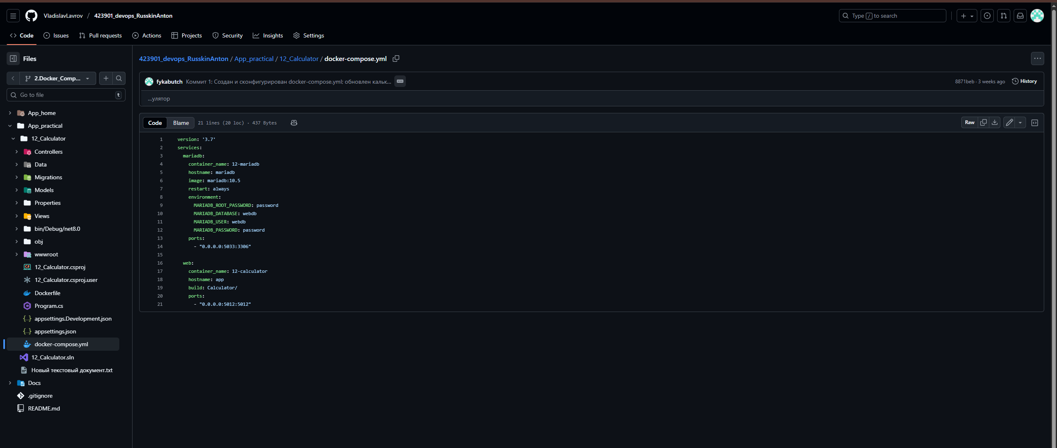
Рисунок 6 - Окно личного репозитория GitHub с размещением тестового проекта с открытым файлом docker-compose.yml

Для дальнейшей разработки была выбрана ветка 2.Docker_Compose. С помощью команды git checkout 2.Docker_Compose было выполнено переключение на эту ветку, после чего в нее был перенесен и зафиксирован docker-compose.yml.
Финализирующим шагом стала команда git push origin 2.Docker_Compose, которая отправила закоммиченные изменения в удаленную ветку 2.Docker_Compose на GitHub.
В результате выполненных действий исходный код тестового приложения «Калькулятор» и созданный для него docker-compose.yml были успешно размещены в системе контроля версий GitHub. Код сохранен в двух ветках: основная версия проекта находится в ветке master, а версия с добавленным docker-compose.yml для задачи контейнеризации — в тематической ветке 2.Docker_Compose. Это демонстрирует практическое использование ветвления в Git для изолированной разработки новой функциональности.

1.2.4 Сборка образов с использованием команды docker compose
Первым этапом было клонирование проекта из личного репозитория GitHub на удаленный сервер. Выполнена команда: sudo git clone https://github.com/VladislavLavrov/423901_devops_RusskinAnton.git 12_Сalculator
После клонирования выполнена проверка содержимого домашней директории командой ls. В списке присутствуют многочисленные проекты других студентов, включая созданную директорию 12_calculator, что подтверждает успешное клонирование репозитория (рисунок 7).
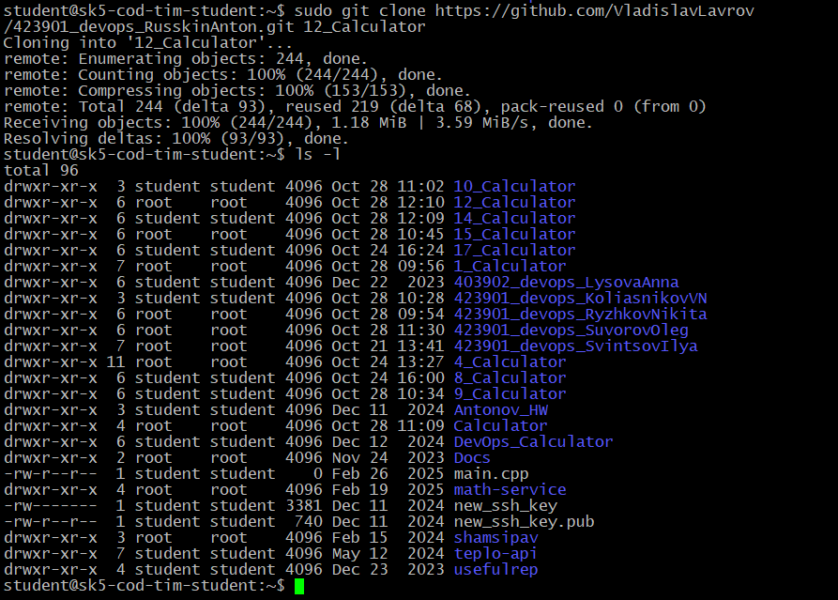
Рисунок 7 - Окно терминальной консоли с результатами клонирования тестового проекта

Для сборки и запуска многоконтейнерного приложения выполнены следующие команды: переход в директорию проекта с помощью команды cd и запуск Docker Compose (рисунок 8).

Рисунок 8 - Окно терминальной консоли с демонстрацией созданных образов

Команда docker compose up -d выполняет следующие действия:
- -d флаг запускает контейнеры в фоновом режиме (detached mode).
- Читает конфигурацию из файла docker-compose.yml.
- Скачивает необходимые образы с Docker Hub (если отсутствуют локально).
- Собирает образ для веб-приложения согласно инструкциям в Dockerfile.
- Создает и запускает контейнеры в указанном порядке.
Все этапы сборки и запуска выполнены успешно, что подтверждает корректность конфигурации Docker Compose и готовность приложения к тестированию.

1.2.5 Установка программы HeidiSQL для сопровождения базы данных в СУБД MariaDB
Для работы с базой данных MariaDB и визуального управления ею была установлена и настроена программа HeidiSQL - многофункциональный клиент для работы с различными СУБД, включая MySQL, MariaDB, PostgreSQL и другие.
Программа HeidiSQL была загружена с официального сайта https://www.heidisql.com/. Выбрана последняя стабильная версия, совместимая с операционной системой Windows.
В программе HeidiSQL создан новый сеанс подключения к удаленной базе данных MariaDB со следующими параметрами (рисунок 9):
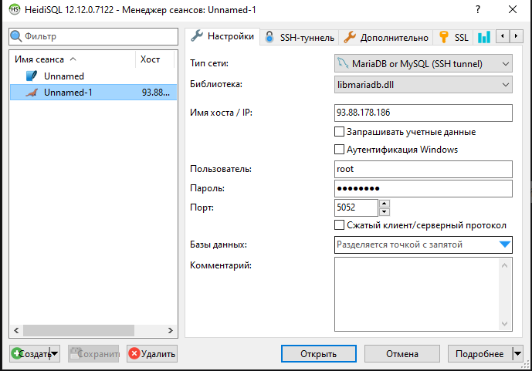
Рисунок 9 – Окно программы HeidiSQL с подключением

Основные настройки подключения:
- Сеть: MySQL (SSH)
- Хост / IP: 93.88.178.186
- Пользователь: root
- Пароль: password
- Порт: 5052
Программа стала важным инструментом для мониторинга и управления базой данных многоконтейнерного приложения "Калькулятор".

1.2.6 Настройка миграции базы данных в MariaDB
Для обеспечения корректной работы приложения с базой данных была выполнена настройка миграций Entity Framework Core, которая позволяет автоматически создавать и обновлять структуру базы данных на основе моделей данных приложения.
Перед выполнением миграций была проверена корректность настройки CalculatorContext и модели DataInputVariant, которые должны быть правильно сконфигурированы для генерации соответствующих SQL-команд.
В среде Visual Studio была открыта консоль диспетчера пакетов (Package Manager Console), которая предоставляет интерфейс для управления миграциями Entity Framework.
Выполнена команда для создания начальной миграции add-migration; после успешного создания миграции выполнена команда update-database для применения изменений к базе данных (рисунок 10).

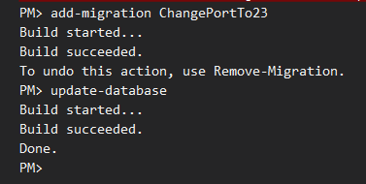
Рисунок 10 – Выполнение команд для миграции

1.2.7 Демонстрация работы приложения с базой данных в СУБД MariaDB
После успешного выполнения всех предыдущих этапов была проведена комплексная демонстрация работы многоконтейнерного приложения "Калькулятор" с интеграцией базы данных MariaDB.
Приложение было запущено в браузере по ссылке: http://93.88.178.186:5012/ (рисунок 11).

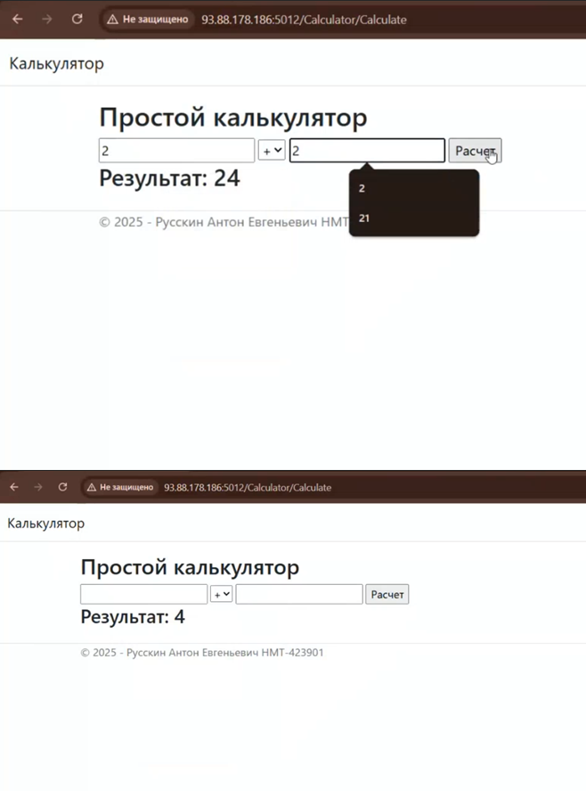
Рисунок 11 - Окно веб-браузера с демонстрацией работающего тестового приложения на выбранном порту

Веб-интерфейс приложения загрузился успешно, отображая:
- Основной интерфейс калькулятора с полями ввода;
- Выбор математических операций;
- Кнопку выполнения расчета;
- Футер с ФИО студента и номером группы.
Были выполнены серии тестовых расчетов для проверки функциональности приложения и корректности сохранения данных в базу данных (рисунок 12).

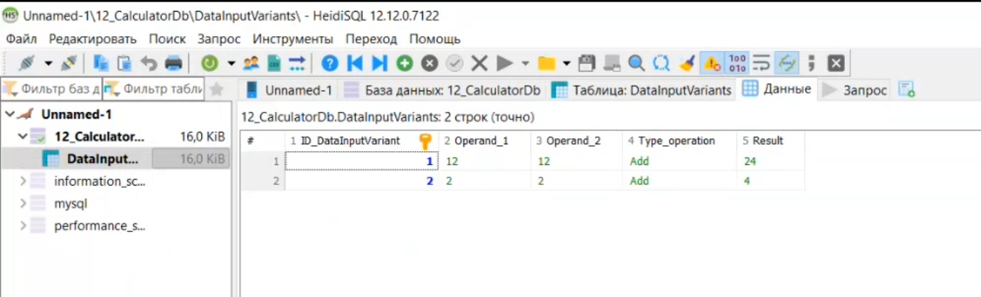
Рисунок 12 - Окно программы для работы с базой данных с отображением наполненной базы данных

1.3 Выводы
В ходе выполнения практической работы были успешно достигнуты все поставленные цели и решены ключевые задачи.
В рамках работы была продемонстрирована эффективность использования Docker Compose для оркестрации многоконтейнерных приложений. Удалось настроить взаимодействие между контейнерами веб-приложения и СУБД MariaDB, что подтверждает корректность выбранного подхода к контейнеризации.
Тестовое приложение "Калькулятор" было успешно усовершенствовано путем интеграции с базой данных MariaDB. Реализована функциональность сохранения истории всех математических операций, что значительно расширило возможности исходного приложения.
Освоены механизмы миграций базы данных, что позволило автоматизировать процесс создания и обновления структуры БД на основе моделей данных приложения.
Создана корректная конфигурация docker-compose.yml, обеспечивающая:
- Автоматический запуск и управление многоконтейнерным приложением.
- Сетевое взаимодействие между контейнерами через внутренние hostname.
- Надежное хранение данных с использованием volumes.
- Масштабируемость архитектуры.
Проект успешно размещен в GitHub, что демонстрирует владение современными практиками разработки и командной работы.
Установка и настройка HeidiSQL позволила эффективно управлять базой данных и контролировать корректность работы приложения.
Полученные навыки и знания создают прочную основу для дальнейшего изучения технологий контейнеризации и оркестрации.
Выполненная работа демонстрирует готовность к решению практических задач в области DevOps и контейнеризации, что соответствует современным требованиям к специалистам в области информационных систем и технологий.

Приложение А Листинг программного кода приложения «Калькулятор» (контроллер)

using Calculator.Data;
using _12_Calculator.Models;
using Microsoft.AspNetCore.Components.Forms;
using Microsoft.AspNetCore.Mvc;
namespace Calculator.Controllers
{
public enum Operation
{
Add, Subtract, Multiply,
Divide
}
public class CalculatorController : Controller
{
private CalculatorContext _context;
public CalculatorController(CalculatorContext
context)
{
_context = context;
}
[HttpGet]
public IActionResult Index()
{
return View();
}
[HttpPost]
[ValidateAntiForgeryToken]
public IActionResult Calculate(double num1, double num2, Operation operation)
{
double result = 0;
switch (operation)
{
case Operation.Add:
result = num1 + num2;
break;
case Operation.Subtract:
result = num1 - num2;
break;
case Operation.Multiply:
result = num1 * num2;
break;
case Operation.Divide:
result = num1 / num2;
break;
}
ViewBag.Result = result;
DataInputVariant dataInputVariant = new
DataInputVariant();
dataInputVariant.Operand_1 = num1.ToString();
dataInputVariant.Operand_2 = num2.ToString();
dataInputVariant.Type_operation = operation.
ToString();
dataInputVariant.Result = result.ToString();

_context.DataInputVariants.Add(dataInputVariant);
_context.SaveChanges();
return View("Index");
}
}
}

Приложение Б Листинг программного кода приложения «Калькулятор» (appsettings.json)

{
"ConnectionStrings": {
"DefaultConnection": "Server=mariadb; Database=12_CalculatorDb; Uid=root; Pwd=password; Character Set=utf8;ConvertZeroDatetime=True;"
},
"Kestrel": {
"Endpoints": {
"Http": {
"Url": "http://0.0.0.0:5012"
}
}
},
"Logging": {
"LogLevel": {
"Default": "Information",
"Microsoft": "Warning",
"Microsoft.Hosting.Lifetime": "Information"
}
},
"AllowedHosts": "*"
}

Приложение В Листинг программного кода приложения «Калькулятор» (appsettings.Development.json)

{
"ConnectionStrings": {
"DefaultConnection": "Server=93.88.178.186;Port=5023;Database=12_CalculatorDbФ;Uid=root;Pwd=password;Character Set=utf8;ConvertZeroDatetime=True;"
},
"DetailedErrors": true,
"Logging": {
"LogLevel": {
"Default": "Information",
"Microsoft": "Warning",
"Microsoft.Hosting.Lifetime": "Information"
}
}
}

Приложение Г Листинг программного кода приложения «Калькулятор» (Program.cs)

using Calculator.Data;
using Microsoft.EntityFrameworkCore;
using Microsoft.EntityFrameworkCore.Infrastructure;
using Microsoft.Extensions.Options;
using System.Runtime.Intrinsics.X86;
using static System.Net.WebRequestMethods;
var builder = WebApplication.CreateBuilder(args);
// Add services to the container.
builder.Services.AddControllersWithViews();
string mariadbCS = builder.Configuration.GetConnectionString("DefaultConnection");
builder.Services.AddDbContext<CalculatorContext>(options =>
{
options.UseMySql(mariadbCS, new MySqlServerVersion(new
Version(10, 5, 15)));
});
builder.Services.AddRazorPages();
var app = builder.Build();
// Configure the HTTP request pipeline.
if (!app.Environment.IsDevelopment())
{
app.UseExceptionHandler("/Calculator/Error");
// The default HSTS value is 30 days. You may want to change this for production scenarios, see https://aka.ms / aspnetcore - hsts.
app.UseHsts();
}
app.UseHttpsRedirection();
app.UseStaticFiles();
app.UseRouting();
app.UseAuthorization();
app.MapControllerRoute(
name: "default",
pattern: "{controller=Calculator}/{action=Index}/{ id ?}");
app.Run();

